Orthographe : Voici les 5 mots qu’il fallait apprendre pour aujourd’hui.

Maintenant tu vas apprendre 5 autres mots.
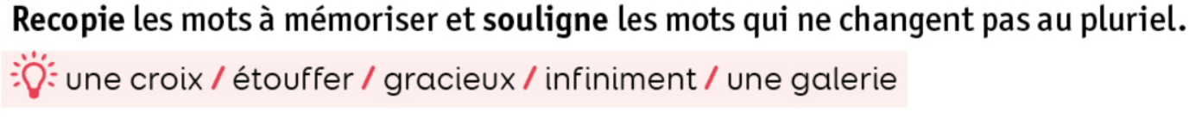
Rappelle-toi : Hier nous avons travaillé sur la différence entre « C’est » et « Ce sont » .Effectue le travail demandé et complète la leçon .
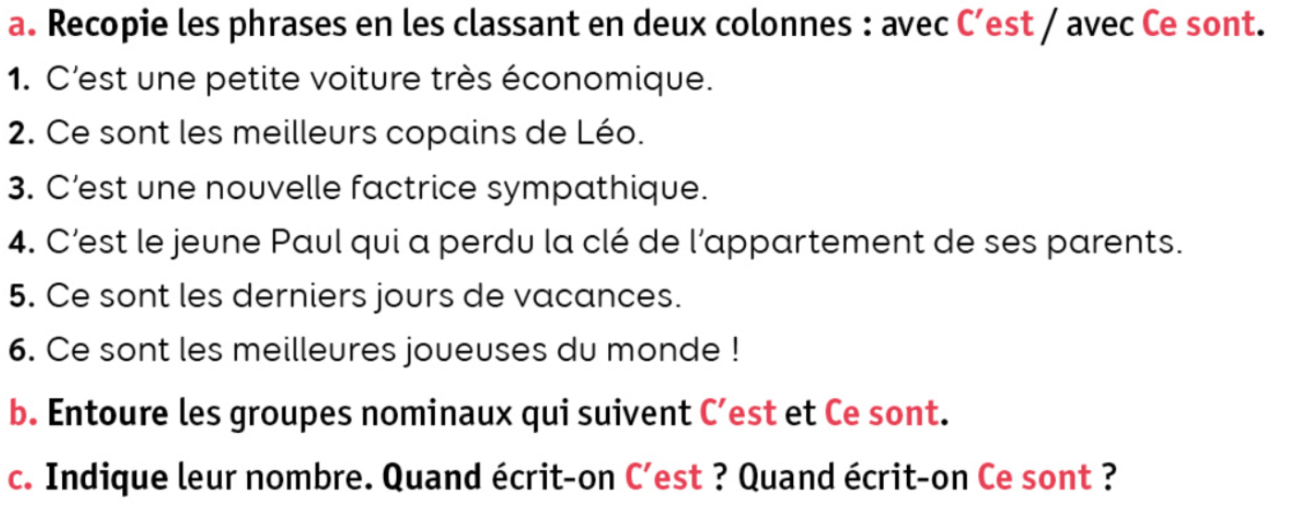

Leçon à compléter :
